哈尔滨工业大学

**<<数据结构与算法>>**

**实验报告**

**(2023年秋季学期)**

|  |  |
| --- | --- |
| **姓名：** | **阎发祥** |
| **学号：** | **2023140004** |
| **学院：** | **计算机学院** |
| **教师：** | **赵妍妍** |

实验一 栈结构及其应用

## 一、实验内容

算术表达式求值（算数计算器）

表达式求值是实现程序设计语言的基本问题之一，也是栈的应用的一个典型例子。一个算术表达式是由操作数（operand）、运算符（operator）和界限符（delimiter）组成的。假设操作数是正整数，运算符只含加减乘除等四种二元运算符，界限符有左右括号和表达式起始、结束符“#”，如：#（7+15）*（23-28/4）#。引入表达式起始、结束符是为了方便。设计一个程序，演示算术表达式求值的过程。

## 二、实验过程及结果

本实验分为两大部分，第一是中缀表达式转换成后缀表达式，第二是利用后缀表达式计算，利用的数据结构都是栈。

1. 中缀表达式转换成后缀表达式

首先建立一个存储字符的栈，然后从左至右依次遍历中缀表达式各个字符

1、字符为运算数 ：

直接送入后缀表达式（需要判断出完整的运算数）。

2、字符为左括号 ：

直接入栈

3、字符为右括号 ：

直接出栈，并将出栈字符依次送入后缀表达式，直到栈顶字符为左括号

4、字符为操作符 ：

若栈空，直接入栈。

若栈非空，判断栈顶操作符，若栈顶操作符优先级低于该操作符，该操作符入栈；否则一直出栈，并将出栈字符依次送入后缀表达式，直到栈空或栈顶操作符优先级低于该操作符，该操作符再入栈。

5、最后判断字符栈是否为空，非空则直接出栈，并将出栈字符依次送入后缀表达式。

二．根据后缀表达式计算结果

首先准备一个运算数栈存储运算数和操作结果，然后从左至右依次遍历后缀表达式各个字符。

1、字符为运算数 ：

直接入栈。

2、字符为 操作符 ：

连续出栈两次，使用出栈的两个数据进行相应计算，并将计算结果入栈。

3、重复以上步骤直至遍历完成后缀表达式，最后栈中的数据就是中缀表达式的计算结果，将其输出即可。

三．测试数据截图：

1. 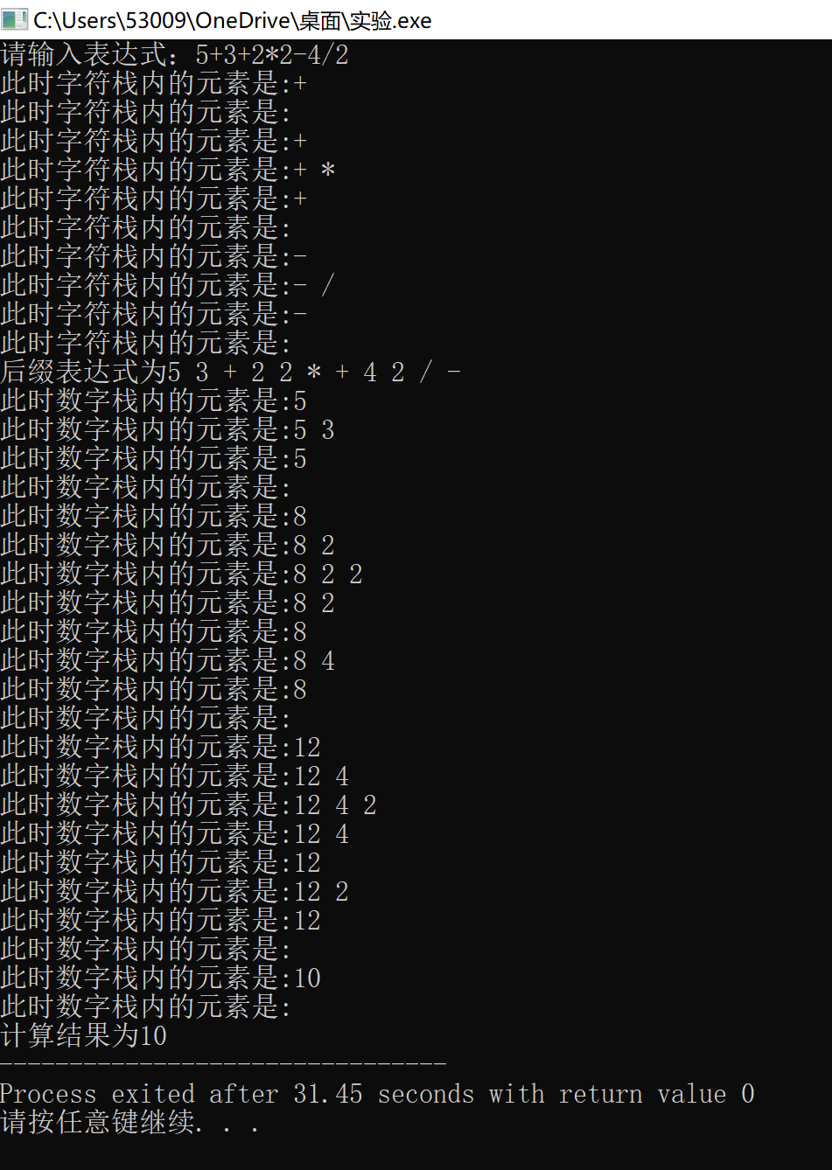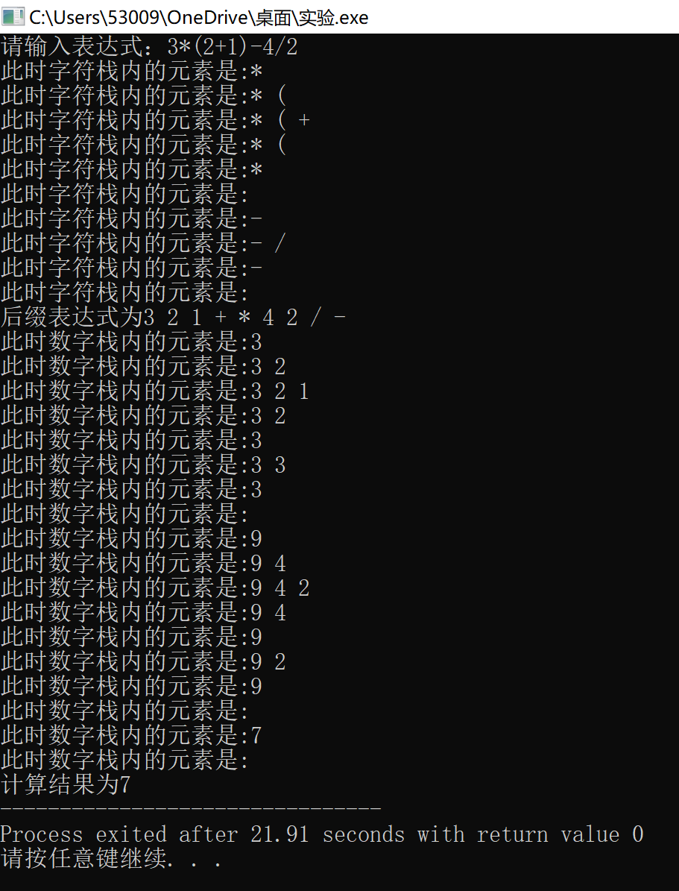2.

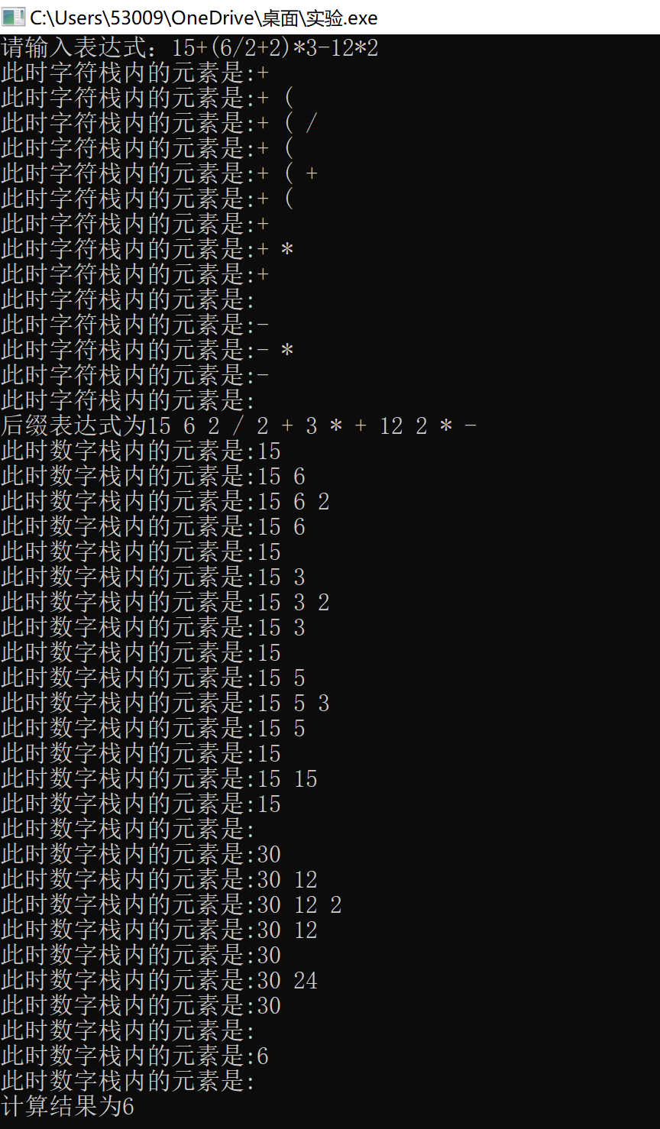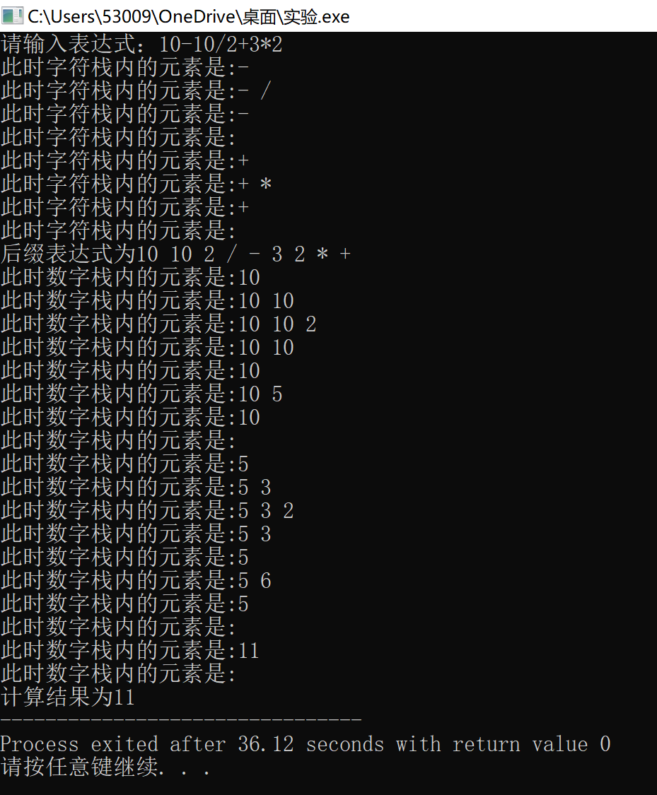3. 4.

## 三、实验心得

本次实验使得我对栈有了更深层次的理解，实验中遇到过以下问题：

1. 栈的创建

刚开始想用一个栈解决所有问题，发现char类型和int类型的数组是不兼容的，字符进行加减法运算较麻烦，于是建立字符栈和数字栈两种形式。

1. 字符和字符串的处理

本次实验也让我复习了字符串操作函数strlen,以及isdigtal函数，回顾了c语言的相关知识，同时也注意了一些细节，比如括号不能用中文形式输入等等。

1. 两位数的判断

开始实验的时候没有注意两位数以上的情况，导致程序进行运算时会出现错误，后来增加了一个判断解决了该问题。